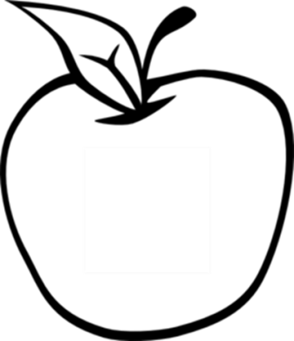

Noticias del salón 217

kory217.weebly.com

Ms. Kory

3rd Grade

Disney Magnet School

Lo siguiente es lo que vamos a hacer esta semana:

* **Lectura**— Los estudiantes van a trabajar con la secuencia de los eventos. Cuando leen en casa, pregúntenle a buscar palabras claves como “luego” y “después” para identificar la secuencia.
* **Escritura** – Vamos a comenzar el estudio de la escritura de opinión—usando razones diferentes para apoyar una opinión.
* **Ciencias sociales** – Vamos a tomar el primer examen de las ciencias sociales esta semana acerca de los comunidades.
* **Matemáticas –** El examen del capítulo 4 estará el viernes. Habrá problemas de sustracción y problemas de palabras también.
* **Ciencia –** Los estudiantes van a aprender sobre tres tipos de recursos naturales.

#### **Información de Notas**

Ahora los estudiantes toman los exámenes semanales de lectura usando los iPads, resulta que no hay algo de papel para mandar a casa. Van a ThinkCentral y hacen clic en “test scores” para ver las notas cada semana. Además, como siempre, se puede ver todas las notas en el “parent portal” de CPS.

#### Fechas para recordar

21 de octubre

día de fotos

25 de octubre

noche de película

30 de octubre

fiesta de películas

1 de noviembre

no hay clase

## Semana 8

15 de octubre, 2013